第三督导组到我局检查创建全国法治政府建设示范市迎检准备工作
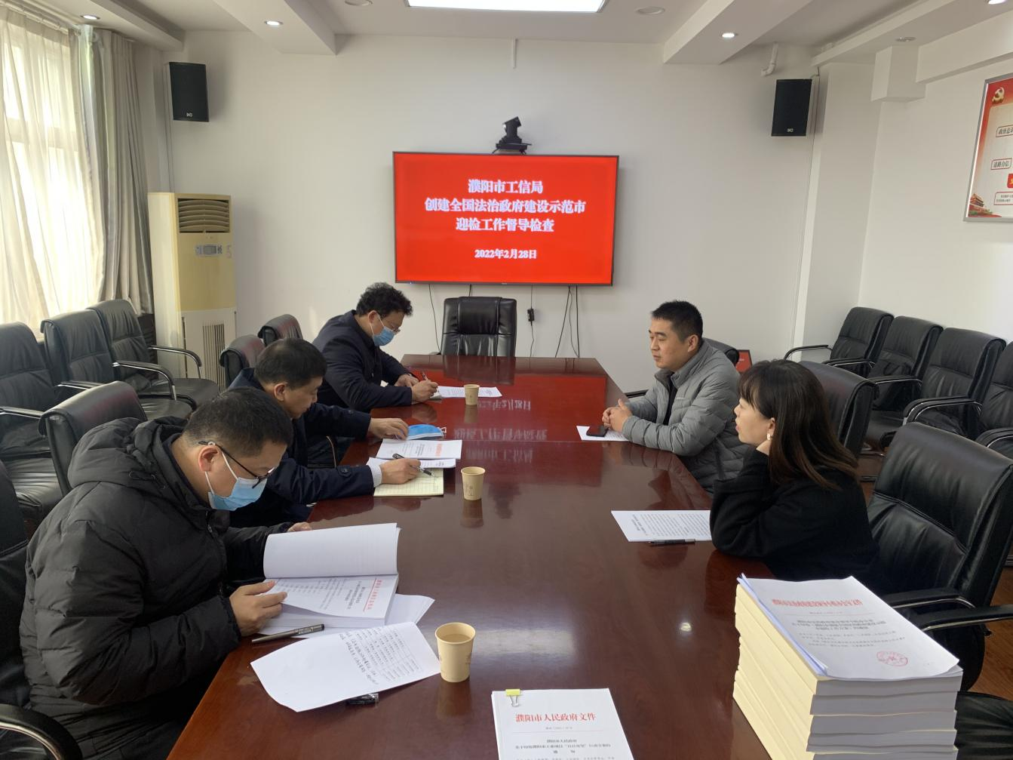

2月28日，市法治政府建设领导小组第三督导组组长刘海民一行到我局检查创建全国法治政府建设示范市迎检准备工作，查看相关材料，询问当前创建工作情况，并通过随机抽查等形式，检查创建落实情况。

2022年2月28日

